
МИНОБРНАУКИ РОССИИ
Федеральное государственное бюджетное образовательное учреждение
высшего образования
«МИРЭА  Российский технологический университет»
РТУ МИРЭА
Институт информационных технологий (ИИТ)
Кафедра информационных технологий в атомной энергетике (ИТАЭ)

ОТЧЕТ ПО ПРАКТИЧЕСКОЙ РАБОТЕ 3
по дисциплине «Автоматизированные системы управления элементами промышленных и административных объектов»

АСУ П по подбору и продаже мультимедиа контента

Студент группы | ИКБО-50-23, Враженко Д.О. | (подпись)
Преподаватель | Щербаков К.В. | (подпись)
Отчет представлен | «___»________202__г.

Москва 2026 г.

Определение модулей проектируемой АСУ
На основе функциональных требований, сформулированных в практической работе №2, и подсистем, выделенных в практической работе №1, в составе АСУ «Семантический подборщик» определены три основных модуля:
- Модуль «Интерфейс взаимодействия с системой»
  - Назначение: обеспечение прямого взаимодействия всех типов пользователей с системой. Модуль отвечает за прием запросов, визуализацию результатов, управление профилем и сессией.
  - Возможности: текстовый и голосовой ввод, отображение карточек контента, фильтрация выдачи, управление избранным, регистрация/авторизация, просмотр истории.
- Модуль «Управление контентом и каталогом»
  - Назначение: автоматизация процессов наполнения, обогащения и поддержания актуальности базы мультимедиа контента, а также интеграция с внешними источниками.
  - Возможности: добавление/редактирование метаданных, управление правами доступа, модерация, автоматический поиск во внешних источниках, синхронизация каталога.
- Модуль «Аналитика и администрирование системы»
  - Назначение: обеспечение технической поддержки, мониторинга и развития системы. Включает инструменты для настройки ядра системы — нейросети, сбора статистики и управления пользователями.
  - Возможности: мониторинг логов, дообучение NLP-модели, управление ролями, формирование отчетов по закупкам и использованию контента, настройка интеграций.

Перечень пользователей системы
№ | Пользователь | Должность | Функциональные обязанности
1 | Зарегистрированный пользователь | Клиент (физическое лицо) | Поиск и получение мультимедиа контента, управление личным кабинетом, взаимодействие с рекомендательной системой, оставление отзывов.
2 | Гость | Незарегистрированный посетитель | Ознакомление с каталогом, базовый поиск, мотивация к регистрации для получения полного доступа.
3 | Контент-менеджер | Сотрудник отдела контента | Добавление, редактирование и удаление контента, управление метаданными, модерация отзывов, обработка заявок на закупку нового контента.
4 | Инженер машинного обучения | Администратор нейросети | Обучение и дообучение модели семантического анализа, настройка параметров NLP, мониторинг качества распознавания, анализ логов запросов.
5 | Руководитель отдела контента | Начальник отдела | Утверждение стратегии пополнения контента, контроль бюджета на закупки, анализ эффективности системы на основе отчетов.

Модуль 1: «Интерфейс взаимодействия с системой»
ID | Интерфейсная функция | Зарег. польз. | Гость | Контент-мен. | ML-инженер | Руковод.
F1.1 | Ввод текстового поискового запроса | X
F1.2 | Голосовой ввод запроса | X
F1.3 | Просмотр списка результатов | X | X |  |  | X
F1.4 | Фильтрация и сортировка выдачи | X
F1.5 | Сохранение в «Избранное» | X
F1.6 | Просмотр истории своих запросов | X
F1.7 | Регистрация / Авторизация |  | X
F1.8 | Просмотр и редактирование профиля | X
F1.9 | Просмотр горячих новинок на главной | X
F1.10 | Переход к странице контента | X | X | X |  | X
F1.11 | Смена языка интерфейса |  | X
F1.12 | Просмотр демо-версии контента |  | X
F1.13 | Настройка персональных уведомлений о задачах |  |  | X

Модуль 2: «Управление контентом и каталогом»
ID | Интерфейсная функция | Зарег. польз. | Гость | Контент-мен. | ML-инженер | Руковод.
F2.1 | Добавление/редактирование контента вручную |  |  | X
F2.2 | Модерация отзывов |  |  | X
F2.3 | Управление лицензиями и доступом |  |  | X
F2.4 | Просмотр внешних источников | X | X | X | X | X
F2.5 | Запуск поиска во внешних источниках |  |  |  | X
F2.6 | Просмотр заявок на закупку |  |  |  |  | X
F2.7 | Формирование задачи на закупку |  |  |  |  | X
F2.8 | Импорт метаданных из внешнего источника |  |  | X
F2.9 | Просмотр публичной информации о лицензиях |  | X
F2.10 | Подписка на новости |  | X
F2.11 | Управление категориями контента |  |  | X

Модуль 3: «Аналитика и администрирование системы»
ID | Интерфейсная функция | Зарег. польз. | Гость | Контент-мен. | ML-инженер | Руковод.
F3.1 | Просмотр дашборда метрик |  |  |  | X | X
F3.2 | Просмотр логов запросов (обезлич.) |  |  |  | X
F3.3 | Запуск дообучения нейросети |  |  |  | X
F3.4 | Загрузка/управление датасетами |  |  |  | X
F3.5 | Управление пользователями и ролями |  |  |  | X
F3.6 | Настройка NLP-параметров |  |  |  | X
F3.7 | Просмотр отчета по закупкам |  |  |  |  | X
F3.8 | Просмотр отчета по активности |  |  |  |  | X
F3.9 | Мониторинг времени ответа |  |  | X | X | X
F3.10 | Управление API-ключами |  |  |  | X
F3.11 | Просмотр статуса доступности системы |  | X
F3.12 | Сообщить о проблеме с доступом |  | X
F3.13 | Просмотр логов модерации |  |  | X
F3.14 | Утверждение бюджета на закупки |  |  |  |  | X

Внутрисистемные функции
ID интерфейсной функции | Интерфейсная функция | Внутрисистемная функция (триггер)
F1.1 | Ввод текстового поискового запроса | Передача сырого текста в NLP-модуль для семантического анализа
F1.2 | Голосовой ввод запроса | Конвертация аудио в текст и передача его в NLP-модуль
F1.3 | Просмотр списка результатов | Запрос кэшированных или сформированных результатов поиска
F1.4 | Фильтрация и сортировка выдачи | Повторное ранжирование результатов поиска по заданным критериям
F1.5 | Сохранение в «Избранное» | Добавление записи в таблицу «Избранное» в БД пользователя
F1.6 | Просмотр истории своих запросов | Выборка данных из лога запросов конкретного пользователя
F1.7 | Регистрация / Авторизация | Создание новой записи в БД пользователей / проверка учетных данных
F1.8 | Просмотр и редактирование профиля | Получение/обновление данных в БД пользователей
F1.9 | Просмотр горячих новинок на главной | Запрос к модулю рекомендаций для получения трендового контента
F1.10 | Переход к странице контента | Логирование действия, запрос детальной информации по ID контента
F1.11 | Смена языка интерфейса | Изменение локализационной переменной в сессии пользователя
F1.12 | Просмотр демо-версии контента | Загрузка ограниченной (демо) версии контента из хранилища
F1.13 | Настройка персональных уведомлений о задачах | Обновление профиля уведомлений в БД для контент-менеджера
F2.1 | Добавление/редактирование контента вручную | Выполнение SQL-запросов INSERT/UPDATE к таблицам метаданных
F2.2 | Модерация отзывов | Изменение статуса (флаг публикации) отзыва в БД
F2.3 | Управление лицензиями и доступом | Привязка ID лицензии к ID контента в БД
F2.4 | Просмотр внешних источников | Запрос кэшированного списка активных интеграций из БД
F2.5 | Запуск поиска во внешних источниках | Формирование запроса к API внешнего источника и запуск ETL-процесса
F2.6 | Просмотр заявок на закупку | Выборка записей из таблицы «Заявки на закупку» со статусом «новая»
F2.7 | Формирование задачи на закупку | Создание записи в БД в таблице «Заявки на закупку»
F2.8 | Импорт метаданных из внешнего источника | Запуск ETL-процесса для нормализации и сохранения данных
F2.9 | Просмотр публичной информации о лицензиях | Запрос к БД для отображения общих условий лицензий (без деталей)
F2.10 | Подписка на новости | Добавление email или другой контактной информации в рассылку
F2.11 | Управление категориями контента | Изменение структуры категорий (CRUD) в БД
F3.1 | Просмотр дашборда метрик | Агрегация данных из логов и БД в реальном времени
F3.2 | Просмотр логов запросов (обезличенных) | Запрос к системе сбора и хранения логов (ELK)
F3.3 | Запуск дообучения нейросети | Отправка команды в оркестратор ML-задач
F3.4 | Загрузка/управление датасетами | Сохранение файла в объектное хранилище и обновление каталога датасетов
F3.5 | Управление пользователями и ролями | Изменение атрибутов ролей в БД (CRUD операции)
F3.6 | Настройка NLP-параметров | Обновление конфигурационного файла NLP-пайплайна
F3.7 | Просмотр отчета по закупкам | Формирование выборки из БД по закупкам за период
F3.8 | Просмотр отчета по активности | Агрегация данных из логов событий
F3.9 | Мониторинг времени ответа | Сбор метрик с каждого микросервиса и усреднение показателей
F3.10 | Управление API-ключами | Шифрование и сохранение ключей в защищенном хранилище
F3.11 | Просмотр статуса доступности системы | Запрос к системе мониторинга сервисов
F3.12 | Сообщить о проблеме с доступом | Создание тикета в системе поддержки
F3.13 | Просмотр логов модерации | Выборка действий модерации из логов аудита
F3.14 | Утверждение бюджета на закупки | Установка флага утверждения в заявке на закупку и уведомление контент-менеджера

Диаграммы вариантов использования
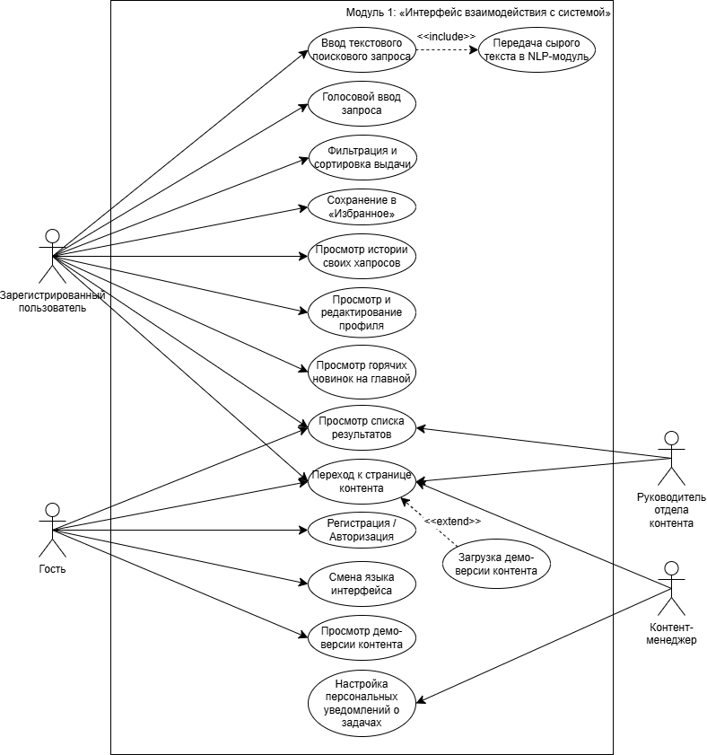
Рисунок 1 - Модуль 1: «Интерфейс взаимодействия с системой»
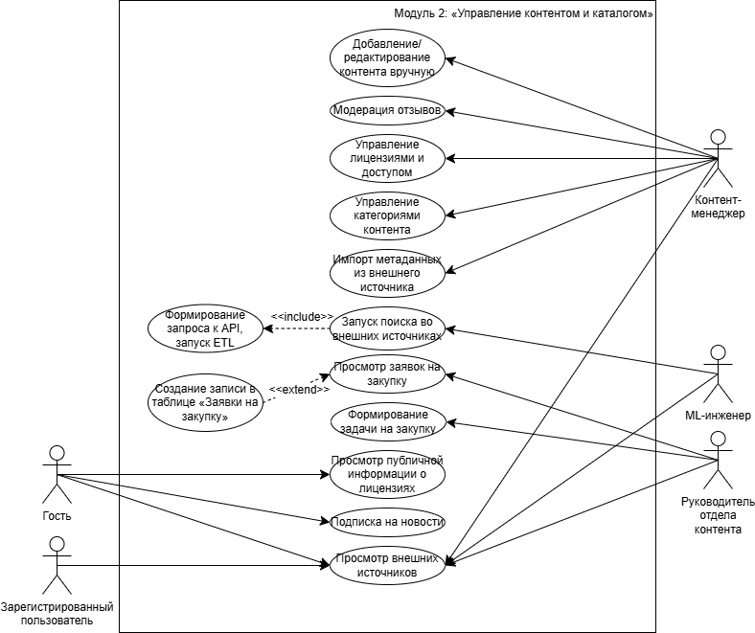
Рисунок 2 - Модуль 2: «Управление контентом и каталогом»
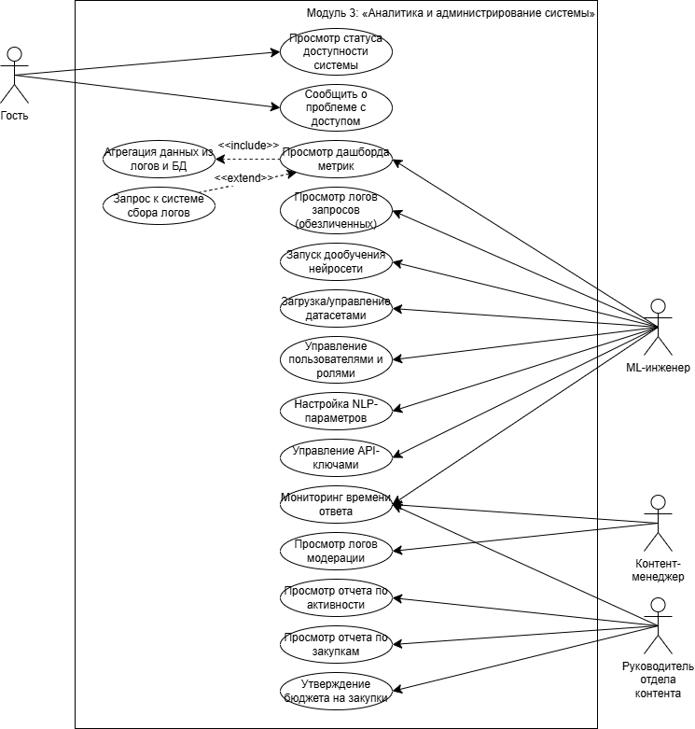
Рисунок 3 - Модуль 3: «Аналитика и администрирование системы»

Заключение
В ходе выполнения практической работы №3 были решены следующие задачи:
- Выделены и описаны три модуля проектируемой АСУ «Семантический подборщик»: «Интерфейс взаимодействия с системой», «Управление контентом и каталогом», «Аналитика и администрирование системы».
- Определены пять пользователей системы с указанием их должностных обязанностей.
- Сформированы матрицы интерфейсных функций для каждого модуля, обеспечивающие каждому пользователю ровно 10 доступных функций с соблюдением ограничения на пересечения (не более 3 общих функций у любой пары пользователей).
- Установлено соответствие между каждой интерфейсной функцией и внутрисистемными функциями, которые запускаются при её выборе.
- Построены три диаграммы вариантов использования (use case diagram) — по одной для каждого модуля. На диаграммах отражены все пользователи, интерфейсные и внутрисистемные функции, а также отношения включения (<<include>>) и расширения (<<extend>>), что полностью соответствует требованиям задания.

